Инструкция для участников семинара
Вам предстоит выполнить работу по 6 составляющим функциональной грамотности. Работа содержит 6 заданий, на выполнение которых дается 15 минут.
Нужно будет проанализировать карту, прочитать тексты и выполнить задания к ним. Последнее задание можно выполнить успешно только при условии качественной работы над предыдущими заданиями. Это задание предполагает инсценировку по одному из жанров УНТ.
В заданиях требуется записать краткий ответ. Выполняя работу, вы можете постоянно обращаться к текстам, перечитывать их.
Если при выполнении задания у вас возникли вопросы, вы можете обратиться к консультантам.
Желаем успеха!

Поморский край – «Батюшко Океан, Студеное море»
- Изучите карту Архангельской области.
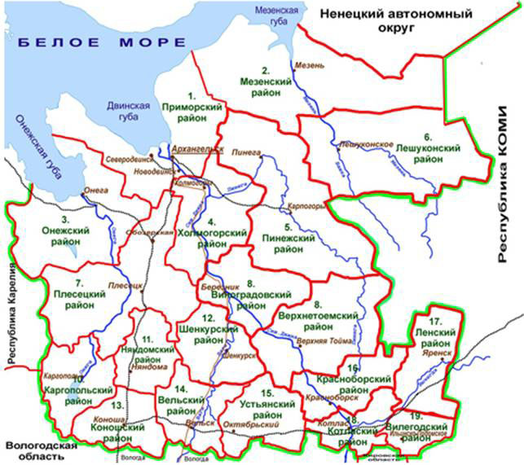
- Определите, какие виды деятельности традиционны для поморов.
_______________________________________________________________
_______________________________________________________________

- Вам представлены отрывки из устного народного творчества поморов. Прочитайте и определите виды деятельности, описанные в отрывках. Заполните колонку ответами.
Отрывок | Деятельность
«Он грозно простер окровавленные руки к морю и закричал с воплем крепким:
— Батюшко Океан, Студеное море! Сам и ныне рассуди меня с братом!
Будто гром, сгремел Океан в ответ Гореславу. Гнев учинил в море. Седой непомерный вал взвился над лодьей, подхватил Лихослава и унес его в бездну».
Отрывок из поморского сказания
«Выехали на тоню, заметали этот невод, и, когда стали подтягивать его к берегу, оказалось, что невод полон рыбы. Целый день провозились братья, высачивали рыбу из мотни, а к вечеру, уставшие, говорят: Ну и чудо, такого еще не бывало. На день невод развязали, на второй развязали, а рыбы никогда столько не было!»
Отрывок из поморской сказки
«Близко ли, далеко ли, низко ли, высоко ли, и видят: гора бела, как крупитчата. Подошли — соляна гора. Зашли в гавань и стали соль бочками катить. Накатили полный люк».
Отрывок из поморской сказки
«— Ну Иван, купеческий сын, что тебе надобно в награду — злата или серебра?
— Не надо мне ни злата, ни серебра, — говорит Иван. — Дай мне один мешок жемчужного песку».
Отрывок из поморской сказки
…А и все на пиру пьяны-веселы,
А и все на пиру стали хвастати. <…>
Промысловщики-поморы добрым мастерством:
Что во матушке во тихой во Двинской губе,
Во богатой во широкой Низовской земле
Низовщане-ти, устьяне промысловые
Мастерят-снастят суда — лодьи торговые.
Отрывок из книги «Двинская земля»
От крутого бережка
Лодочка отъехала,
Вы кажите дорогому,
Что на лов уехала.
Поморская частушка
Не князь, не посол, не воин —
Женочка с Рязани, сиротинка,
Перешла леса и пустыни,
Толкучие горы перелезла,
Бесстрашно в Орду явилась… <…>
Бери себе и брата, и мужа,
Бери с собой и милого сына.
Воротися на Русь да хвастай,
Что в Орду не напрасно сходила. <…>
Гей, рязанские мужи и жены,
Что стоите, тоскою покрыты?
Что глядите на Авдотьину радость?
Я вас всех на Русь отпущаю.
Гей, женка Авдотья Рязанка!
Всю Рязань веди из полону,
И будь ты походу воевода.
Отрывок из поморского сказания

- Прочитайте текст.
Любое племя на земле владело в детстве
поэтическим зеркальцем, где
причудливо, у каждого по – своему,
отражался мир.
Леонид Леонов
Фольклор - устное народное творчество, собранное из народных традиций, легенд, верований. Он связан с основными моментами жизни человека: от рождения до смерти, выражает чаяния и ожидания народа.
Фольклор - народная мудрость, народное знание. Он совмещает в себе разные виды искусств (музыка, языческие и христианские обряды и традиции). Главным в фольклоре является слово. Одно из важнейших качеств фольклора - устный характер его бытования. Фольклор отражает народную позицию, воспитание, мораль, мировоззрение. Термин "фольклор" был введен в науку английским ученым Уильямом Томсом в 1846 году. Термин принят в международной науке и в переводе означает «мудрость народа». Фольклор - это жизнь народа, его история, его развитие.
Произведения устного народного творчества — это богатство и украшение нашей речи. Они создавались народом и передавались из уст в уста. С древних времен люди хранили и передавали народную мудрость в кратких и выразительных пословицах и поговорках. Старинные колыбельные песни наполнены материнской любовью. С маленьким ребенком общались с помощью пестушек и потешек: его развлекали и учили одновременно. Затем малыш учился закличкам и приговоркам. Чтобы ребенок различал предметы по признакам или действиям, ему загадывали загадки. Загадки испытывают сообразительность человека. Чтобы ребенок хорошо и чисто говорил, с ним разучивали скороговорки (которые иначе называли чистоговорками). В играх дети использовали веселые считалки. Когда человек начинал трудиться, он отражал в них свою трудовую деятельность.
Особо привлекали людей сказки, в которых всегда совершалось чудо. Так, например, в Поморье все они привязаны к теме моря и рыбного промысла. Многие сказки начинались с описания места действия: «Давно это было. На берегу Белого моря жили три брата….» Плавание на коч (лодка поморов) – главное испытание, которое проходит герой сказки, совершает ряд подвигов, борется со злыми силами. Герой не боится долгой полярной ночи, леденящей стужи, сокрушительных ветров, пурги, свирепости холодного моря. Достойный возвращается. Основной герой сказки – бедняк, но часто герой и женщина. Наравне с мужчиной она делит все испытания и оказывается чудесной помощницей. Значимый атрибут сказки – рыба. Она сама потрошилась, солилась и прыгала в пирог.
Таким образом, фольклор – самый интересный и надежный способ познания моральных и интеллектуальных возможностей нации. Он помогает понять психологию, способ мышления и особенности жизни разных слоев населения.
5. Дайте ответы на вопросы.
1.Что означает термин «фольклор»?___________________________________
2.Что отражает народное творчество?__________________________________
3.Чем отличается фольклор от книжной культуры?_______________________
4.Назовите известные вам жанры фольклорных произведений._____________
__________________________________________________________________
- Сочините поморскую сказку (на основе изученного материала) и обыграйте ее с помощью атрибутов.

